CLASS 4 - INSTRUCTIONS
WEEK 9 – 11th May – 15th May

- REVISION – ROOMS AND FURNITURE (ponovitev – sobe in pohištvo)
- Na delovnem listu povleci črke v prostor pod sliko tako, da dobiš ustrezne besede.
V drugem delu naloge napišeš, kje so stvari – Če je ena, napišeš It's …, če jih je več, pa They're … (polica je nad posteljo, blazine so na mizi, postelja je pred okni, slika je na zidu (wall), TV je na nočni omarici (night table), preproga je na sredi sobe (in the middle of the room), fotelj je zraven mize, rože so v vazi – to so odgovori, ki jih bo upošteval računalnik). Odgovore na vseh treh delovnih listih si preveriš tako, da klikneš FINISH in CHECK MY ANSWERS.
https://www.liveworksheets.com/worksheets/en/English_as_a_Second_Language_(ESL)/Furniture/Furniture_xr23899vv
Reši še ta delovni list.
https://www.liveworksheets.com/worksheets/en/English_as_a_Second_Language_(ESL)/Furniture/Furniture__sc48679ps
Na zadnjem delovnem listu utrjuješ predloge 8na, pod, pred …)
https://www.liveworksheets.com/bc73500zx

- NUMBERS to 100
Prejšnji teden si napisal-a desetice do 100 in si videl-a, da se od 20 naprej končajo s končnico –ty.
Zelo dobro si tudi ugotovila, da so pred končnico besede enake kot pri številih do 20 (thirteen – thirty, sixteen - sixty …), razen pri 40, to si moraš dobro zapomniti: 4 = four, 14 = fourteen, 40 = forty.
Kako se števila do sto izgovorijo, že veš, zdaj jih boš znal-a tudi napisati. Poglej si predstavitev na spodnji povezavi, kjer boš videl-a tudi zelo velika števila, mi pa bomo letos šteli do 100.
https://www.youtube.com/watch?v=e0dJWfQHF8Y

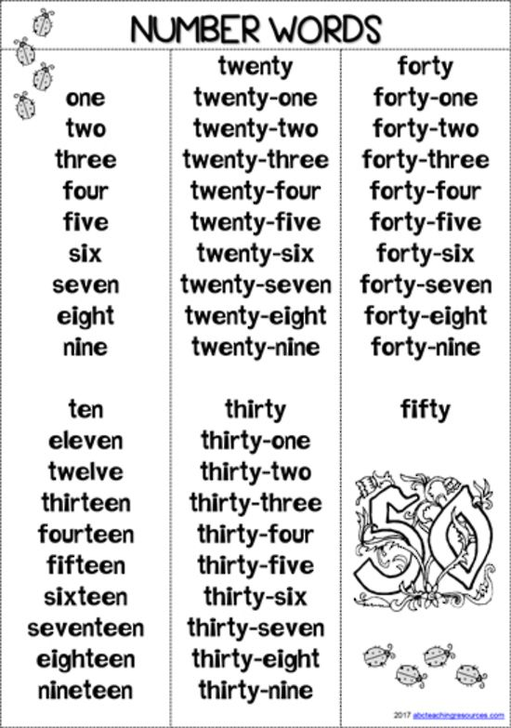

TASK (NALOGA)
Iz zgornje tabele prepiši številke od 20 do 30 s številko in z besedo. Bodi pozoren-a na vse tri dele besed pri dvomestnih številih.
Ali znaš napisati tudi številke od 60 do 70 s številko in besedo? Poskusi in mi ta zapis pošlji na elektronski naslov.
Delovni zvezek str 58, nal. 1 – reši.

Have a very good week.
Your English teacher

